Hiroshima : Saintes commémore le 70e anniversaire du bombardement
http://www.sudouest.fr/2015/08/06/hiroshima-saintes-commemore-le-70e-anniversaire-du-bombardement-2089893-1531.php#article-comments

Publié le 06/08/2015 à 15h08 , modifié le 06/08/2015 à 15h11 par
Fabien Paillot

Près d'une cinquantaine de personnes ont participé ce jeudi à la cérémonie commémorative du 70e anniversaire du bombardement d'Hiroshima, le 6 août 1945
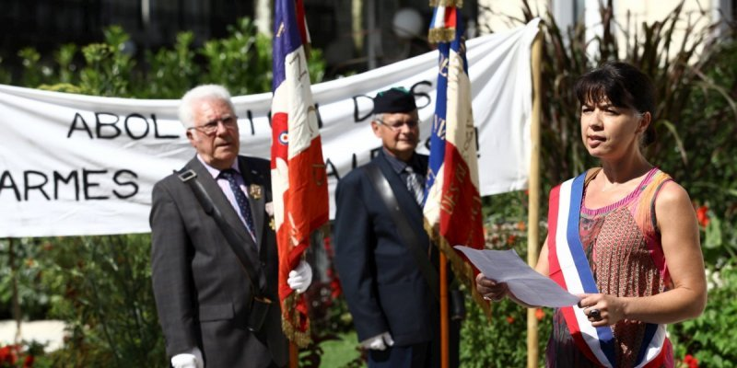« Cette arme (nucléaire) marque le recul de l’humanité », a estimé la première adjointe au maire de Saintes, Marie-Line Cheminade ©
F. P.

L'Action des citoyens pour le désarmement nucléaire (ACDN) de Saintes organisait ce jeudi matin, avec la mairie, une cérémonie commémorative à l'occasion du 70e anniversaire des bombardements d'Hiroshima et de Nagasaki, au Japon, les 6 et 9 août 1945. Près d'une cinquantaine de personnes ont assisté à cet hommage organisé aux monuments aux morts situé à côté du palais de justice de Saintes, cours National.
Plusieurs élus étaient présents et ont pris la parole pour l'occasion. « Cette arme marque le recul de l'humanité », a estimé la première adjointe au maire de Saintes, Marie-Line Cheminade. La députée socialiste de la circonscription Catherine Quéré a souligné qu'il « est important de s'engager contre les armes nucléaires ». Conseillère départementale socialiste et membre de l'opposition municipale saintaise, Brigitte Favreau a rappelé « l'angoisse permanente de la destruction nucléaire ».
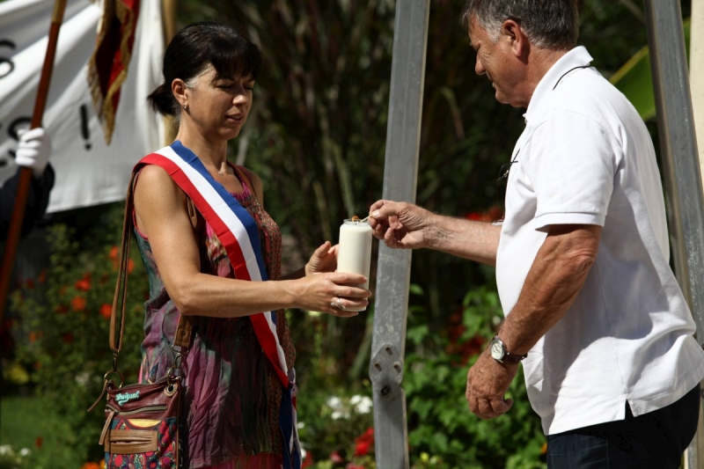© Photo F. P.
Invité par l'ACDN, l'ancien maire de Saint-Pierre-d'Oléron, Patrick Moquay, a évoqué « une arme par définition anormale » et rappelé que l'engagement contre les armes nucléaires était « un combat évident ». Le discours prononcé par le maire actuel d'Hiroshima a également été lu à Saintes avant que « la flamme du désarmement » ne soit allumée par l'élue saintaise.
Ce dimanche 9 août, une seconde cérémonie est prévue à 10h45 pour la cérémonie en mémoire des victimes de Nagasaki et l'extinction de la flamme.
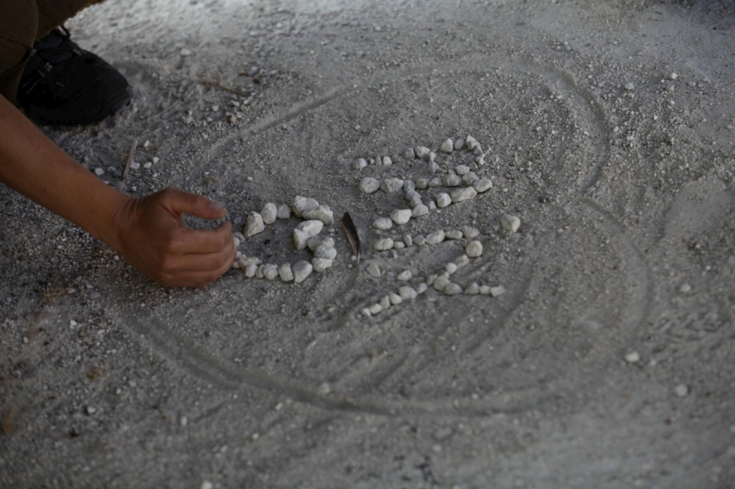© Photo F. P.

